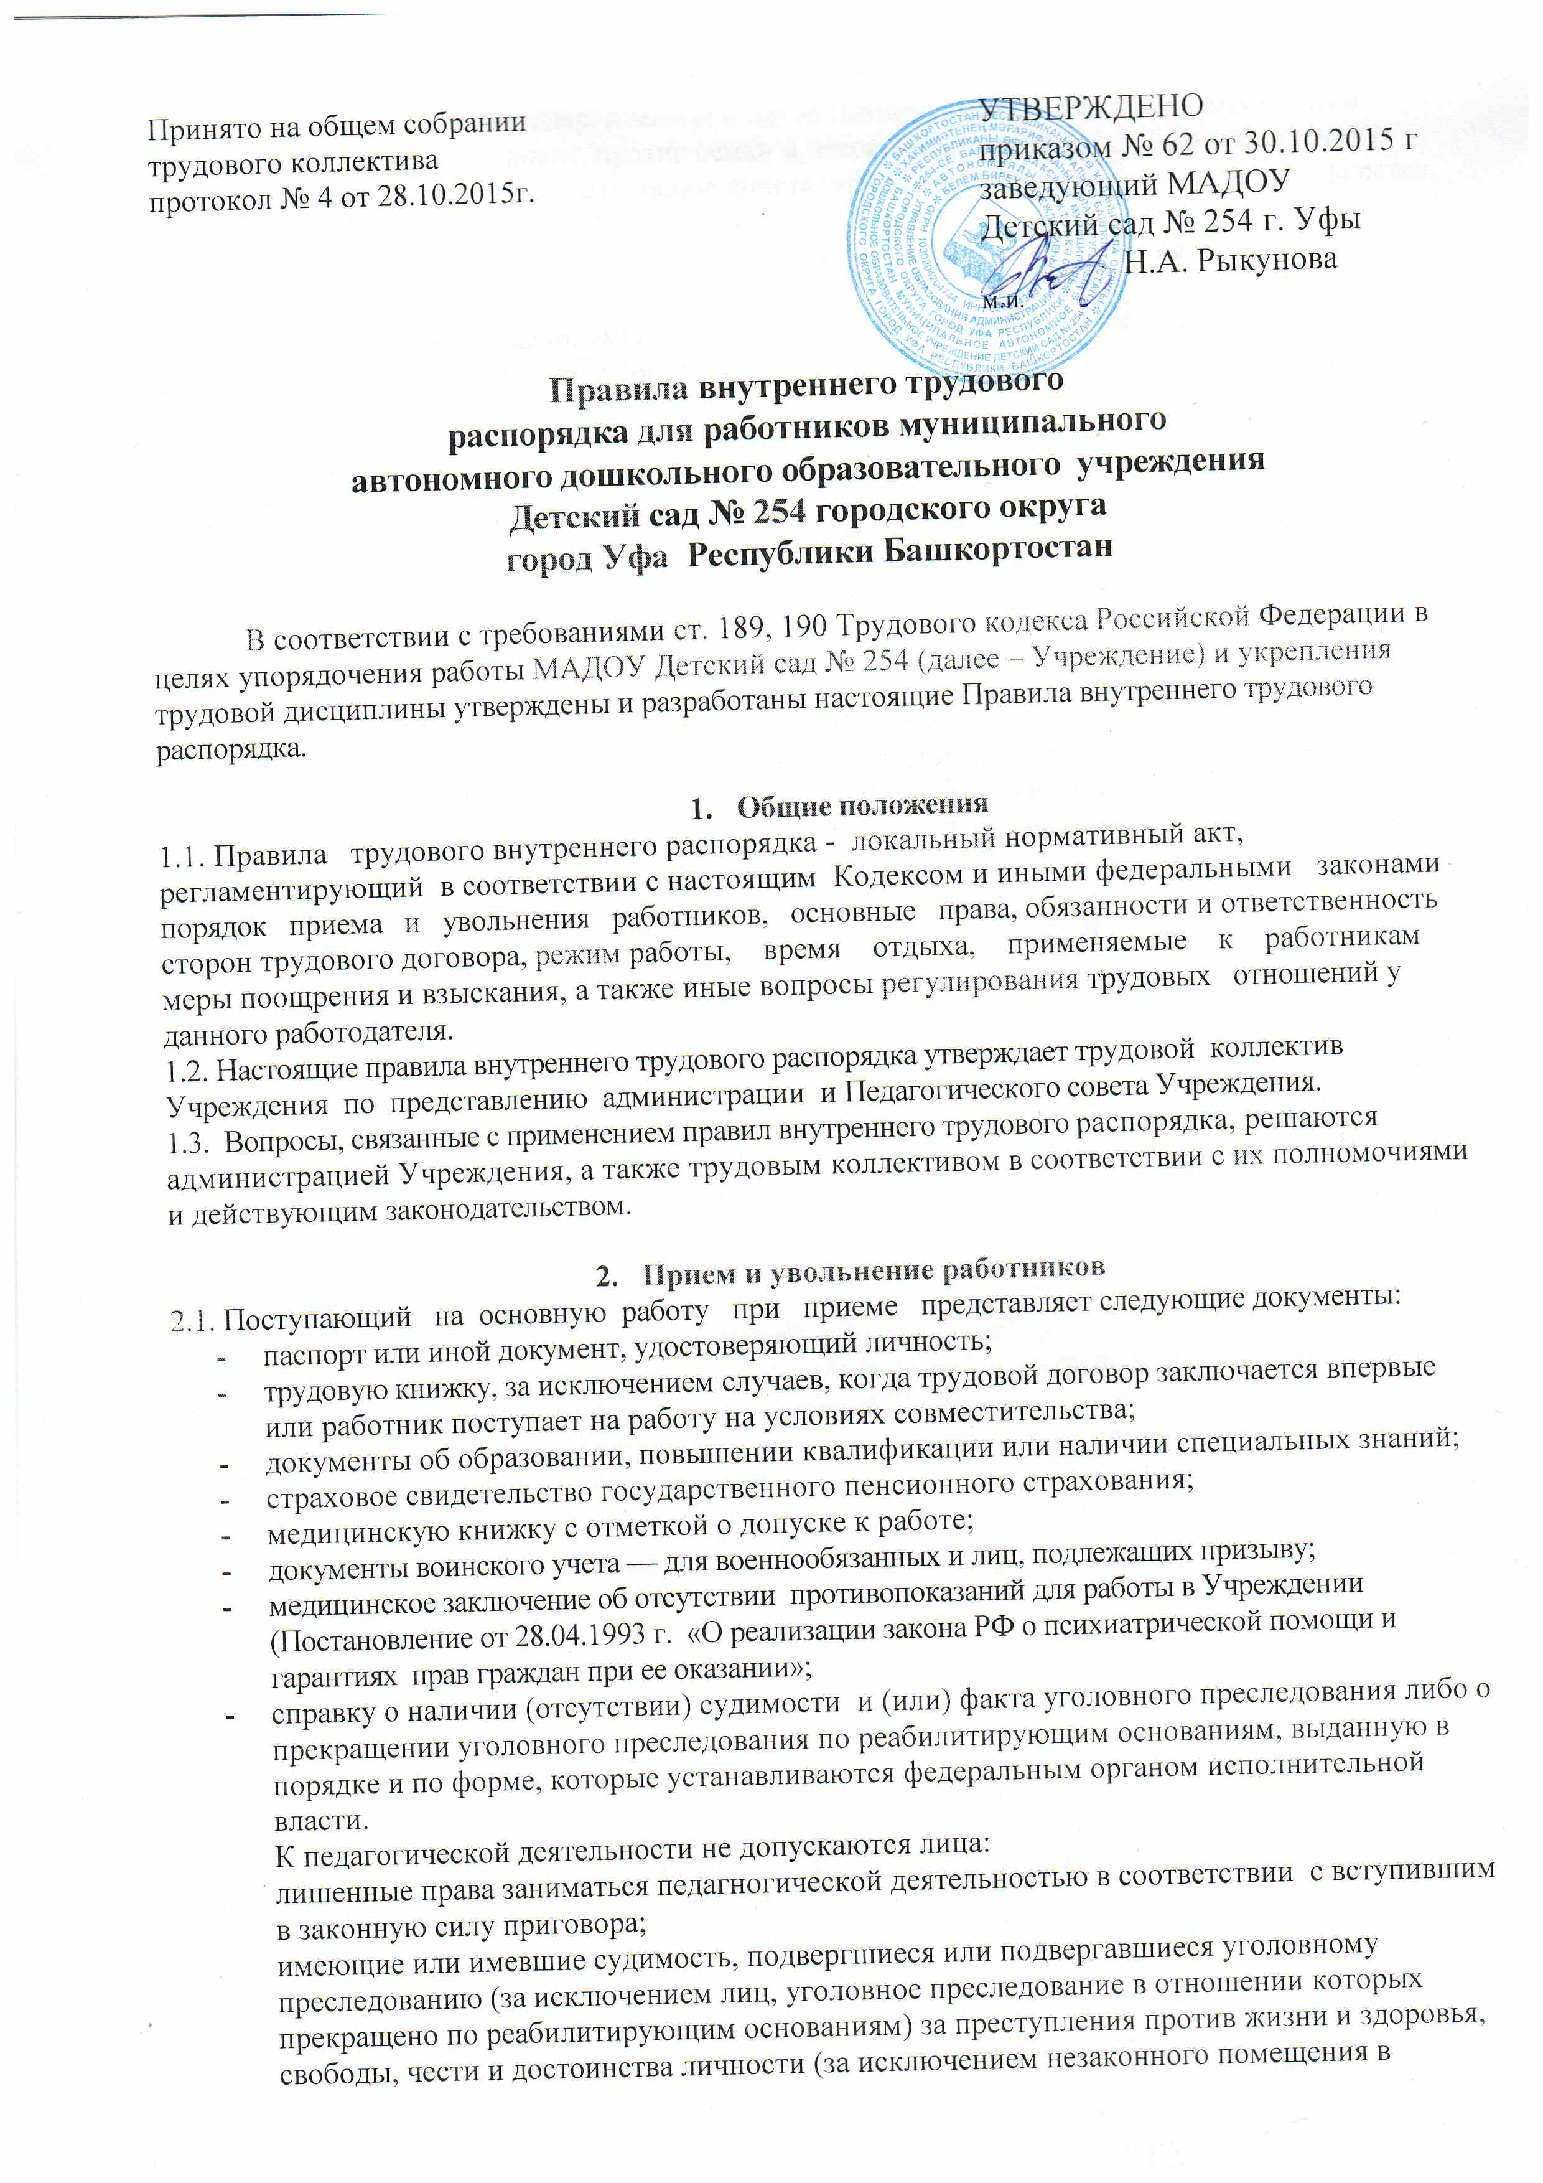

лишенные права заниматься педагногической деятельностью в соответствии с вступившим в законную силу приговора;
имеющие или имевшие судимость, подвергшиеся или подвергавшиеся уголовному преследованию (за исключением лиц, уголовное преследование в отношении которых прекращено по реабилитирующим основаниям) за преступления против жизни и здоровья, свободы, чести и достоинства личности (за исключением незаконного помещения в психиатрический стационар, клеветы и оскорбления), половой неприкосновенности и половой свободы личности, против семьи и несовершеннолетних, здоровья населения и общественной нравственности, основ конституционного строя и безопасности государства, а также против общественной безопасности;
имеющие неснятую или погашенную судимость за умышленные тяжкие или особо тяжкие преступления;
признанные недееспособными в установленном федеральном законе порядке;
имеющие заболевания, предусмотренные перечнем, утверждаемым федеральным органом исполнительной власти, осуществляющим функции по выработке государственной политики и нормативно-правовому регулированию в области здравоохранения.
2.2. Лица, поступающие на работу по совместительству, предъявляют:
- справку с места основной работы с указанием должности, графика работы, квалификационной категории,
- паспорт,
- медицинскую книжку с отметкой о допуске к работе,
- страховое свидетельство государственного пенсионного страхования,
- документы о повышении квалификации.
2.3. Прием на работу осуществляется в следующем порядке:
- оформляется заявление кандидата на имя заведующей Учреждением;
- работника знакомят под роспись (ст. 68 ТК РФ): с Уставом Учреждения,
Правилами внутреннего трудового распорядка и другими локальными актами,
должностными инструкциями, инструкциями по охране труда, инструкциями по противопожарной безопасности, охране жизни и здоровья детей;
- составляется и подписывается трудовой договор (ст. 67 ТК РФ);
- издается приказ о приеме на работу, который доводится до сведения нового работника под роспись в трехдневный срок со дня фактического начала работы (ст. 68 ТК РФ);
- оформляется личное дело на нового работника.
2.4. При приеме на работу или при переводе работника на другую работу заведующая Учреждением обязана разъяснить его права и обязанности, ознакомить с условиями оплаты его труда, графиком работы, Положением о надбавках, доплатах, премировании работников Учреждения.
2.5. При заключении трудового договора впервые трудовая книжка оформляется в Учреждении.
2.6. Перевод работника на другую работу производится только с его согласия за исключением случаев, предусмотренных в ст. 74 ТК РФ (по производственной необходимости, для замещения временно отсутствующего работника). При этом работник не может быть переведен на работу, противопоказанную ему по состоянию здоровья. Продолжительность перевода на другую работу не может превышать одного месяца в течение календарного года.
2.7. В связи с изменениями в организации работы Учреждения (изменение режима работы, количества групп, введение новых форм обучения и воспитания и т.п.) допускается при продолжении работы в той же должности, по специальности, квалификации изменение существенных условий труда работника: системы и оплаты труда, льгот, режима работы, установление или отмена неполного рабочего времени, совмещение профессий, изменение наименование должностей и другие. Об этом работник должен быть поставлен в известность в письменной форме не позднее, чем за два месяца до их введения (ст. 73 ТКРФ).
Если существенные прежние условия труда не могут быть сохранены, а работник не согласен на продолжение работы в новых условиях, то трудовой договор прекращается в соответствии с п. 7 ст. 77 ТКРФ.
2.8. Срочный трудовой договор (ст. 59 ТКРФ), заключенный на определенный срок (не более пяти лет), расторгается с истечением срока его действия, о чем работник должен быть предупрежден в письменной форме не менее чем за три дня до увольнения. В случае если ни одна из сторон не потребовала расторжения срочного трудового договора, а работник продолжает работать после истечения срока трудового договора, трудовой договор считается заключенным на неопределенный срок
2.9. Увольнение в связи с сокращением штата или численности работников (либо по несоответствию занимаемой должности), допускается при условии, если невозможно перевести увольняемого работника с его согласия на другую работу и по получении предварительного согласия соответствующего выборного профсоюзного органа Учреждения.
2.10. Трудовой договор, заключенный на определенный срок, а также срочный трудовой договор до истечения срока его действия могут быть расторгнуты администрацией лишь в случаях, предусмотренных статьями 81 и 83 ТК РФ.
2.11. Заведующий Учреждением имеет право расторгнуть трудовой договор (п. 1 и 2 ст. 336 ТКРФ) с педагогическим работником:
- за повторное в течение одного года грубое нарушение устава образовательного учреждения;
- применение, в том числе однократное, методов воспитания, связанных с физическим и/или психическим насилием над личностью ребенка.
2.12. В день увольнения заведующий Учреждением обязан выдать работнику его трудовую книжку с внесенной в нее записью об увольнении, а также по письменному заявлению работника выдать копии документов, связанных с его работой.

- Основные обязанности администрации
Администрация Учреждения обязана:
3.1. Обеспечить соблюдение требований Устава Учреждения и Правил внутреннего трудового распорядка.
3.2. Организовывать труд педагогических работников, специалистов, обслуживающего персонала в соответствии с их специальностью, квалификацией, требованиями Учреждения.
3.3. Закрепить за каждым работником соответствующее его обязанностям рабочее место и оборудование. Создать необходимые условия для работы персонала: содержать здание и помещения в чистоте, обеспечивать в них температуру, освещение; создать условия для хранения верхней одежды работников, организовывать их питание.
3.4. Соблюдать правила охраны труда, строго придерживаться установленного рабочего времени и времени отдыха, осуществлять необходимые мероприятия по технике безопасности и производственной санитарии. Принимать необходимые меры для профилактики травматизма, профессиональных и других заболеваний работников Учреждения и детей.
3.5. Обеспечить работников необходимыми методическими пособиями и хозяйственным инвентарем для организации эффективной работы.
3.6. Осуществлять контроль над качеством непосредственно образовательной деятельности, выполнением образовательных программ.
3.7. Своевременно рассматривать предложения работников, направленные на улучшение работы Учреждения, поддерживать и поощрять лучших работников.
3.8. Обеспечивать условия для систематического повышения квалификации работников.
3.9. Совершенствовать организацию труда, обеспечивать выполнение действующих условий оплаты труда, своевременно выдавать заработную плату.
3.10. Заведующий обязан отстранить от работы (не допускать к работе) работника Учреждения (ст. 76 ТК РФ):
- появившегося на работе в состоянии алкогольного, наркотического или токсического опьянения;
- не прошедшего в установленном порядке обязательный предварительный или периодический медицинский осмотр;
- не прошедшего в установленном порядке обучение и проверку знаний и навыков в области охраны труда;
- при выявлении в соответствии с медицинским заключением противопоказаний для выполнения работником работы, обусловленной трудовым договором;
- по требованиям органов и должностных лиц, уполномоченных федеральными законами и иными нормативными правовыми актами, и в других случаях, предусмотренных федеральными законами и иными нормативными правовыми актами. Заведующая отстраняет от работы (не допускает к работе) работника на весь период времени до устранения работы или недопущения к работе.
3.11. Предоставлять отпуска работникам Учреждения в соответствии с утвержденным графиком.
3.12. Ознакомить работников Учреждения не позднее, чем за две недели (ст.123 ТК РФ) с графиком отпуска.
- Основные права и обязанности работников

Работники Учреждения обязаны:
4.1. Выполнять правила внутреннего трудового распорядка Учреждения, соответствующие должностным инструкциям (ст. 189 ТК РФ).
4.2. Работать добросовестно, соблюдать дисциплину труда, своевременно выполнять распоряжения администрации, не отвлекать других работников от их трудовых обязанностей, не использовать без разрешения служебный телефон.
4.3. Систематически повышать свою классификацию.
4.4. Неукоснительно соблюдать правила охраны труда и техники безопасности, обо всех случаях травматизма незамедлительно сообщать администрации (ст. 209 – 231 ТК РФ).
Соблюдать правила противопожарной безопасности, производственной санитарии и гигиены.
4.5. Проходит в установленные сроки медицинский осмотр, соблюдать санитарные нормы и правила, гигиену труда.
4.6. Беречь имущество Учреждения, соблюдать чистоту в закрепленных помещениях, экономно расходовать материалы, тепло, электроэнергию, воду, воспитывать у детей бережное отношение к государственному имуществу.
4.7. Проявлять заботу о детях, быть внимательными, учитывать индивидуальные психические особенности детей, их положение в семьях.
4.8. Соблюдать этические нормы поведения в коллективе, быть внимательными и доброжелательными в общении с детьми, их родителями, администрацией, педагогами и работниками Учреждения.
4.9. Своевременно заполнять и аккуратно вести установленную в Учреждении документацию.
4.10. При увольнении сдать материальные ценности, закрепленные за ним (его группой) ответственному лицу под роспись.
Педагогические работники Учреждения обязаны:
4.11. Строго соблюдать трудовую дисциплину (выполнять п. 4.1-4.10 настоящего документа).
4.12. Уважать личность ребенка, изучать его индивидуальные особенности, знать его склонности и особенности характера, помогать ему в становлении и развитии личности.
4.13. Нести ответственность за жизнь, физическое и психическое здоровье ребенка, обеспечивать охрану жизни и здоровья детей, соблюдать санитарные правила, отвечать за воспитание и обучение детей; выполнять требования медицинского персонала, связанные с охраной и укреплением здоровья детей, проводить закаливающие мероприятия, четко следить за выполнением инструкций об охране жизни и здоровья детей в помещениях образовательного учреждения и на детских прогулочных участках.
4.14. Выполнять договор с родителями, сотрудничать с семьей ребенка по вопросам воспитания и обучения, проводить родительские собрания, консультации, заседания родительского комитета, посещать детей на дому, уважать родителей, видеть в них партнеров.
4.15. Следить за посещаемостью детей своей группы, своевременно сообщать об отсутствующих детях старшей медсестре.
4.16. Неукоснительно выполнять режим дня, заранее тщательно готовится к непосредственно образовательной деятельности, изготовлять необходимые дидактические пособия, игры, в работе с детьми использовать технические средства обучения.
4.17. Участвовать в работе педагогических советов, изучать педагогическую литературу, знакомиться с опытом работы других педагогических работников, постоянно повышать свою квалификацию.
4.18. Вести работу в методическом кабинете, подбирать методический материал для практической работы с воспитанниками, оформлять наглядную педагогическую информацию для родителей (законных представителей) воспитанников.
4.19. Совместно с музыкальным руководителем готовить развлечения, праздники, принимать участие в праздничном оформлении Учреждения.
4.21. Работать в тесном контакте с администрацией, специалистами, помощником воспитателя в своей группе.
4.22. Содействовать созданию благоприятных условий для индивидуального развития и нравственного формирования личности воспитанников, вносить необходимые коррективы в систему их воспитания;
4.23. Защищать и представлять права ребенка перед администрацией, педагогическим советом и другими инстанциями.
4.24. Допускать на свои занятия администрацию и представителей общественности по предварительной договоренности с администрацией Учреждения.
4.25. Нести материальную ответственность за дидактические пособия, предметно – развивающую среду своей группы.
Педагогические работники Учреждения имеют право:
4.26. Самостоятельно определять формы, средства и методы своей педагогической деятельности в рамках образовательной программы Учреждения.
4.27. Определять по своему усмотрению темпы прохождения того или иного раздела программы.
4.28. Проявлять в работе творчество, инициативу.
4.29. Быть избранным в органы самоуправления.
4.30. На уважение и вежливое обращение со стороны администрации, воспитанников и родителей (законных представителей).
4.31. Обращаться, при необходимости к родителям для усиления контроля с их стороны за поведением и развитием воспитанников.
4.32. На моральное и материальное поощрение по результатам своего труда.
4.33. На повышение разряда и категории по результатам своего труда.
4.34. На совмещение профессий (должностей).
4.35. На получение рабочего места, оборудованного в соответствии с санитарно – гигиеническими нормами и нормами охраны труда, снабженного необходимыми пособиями и иными материалами.
4.36. Работник имеет право на отпуск за первый год работы по истечении шести месяцев непрерывной работы в данном учреждении (ст. 122 ТК РФ).

- Рабочее время и его использование
5.1. В Учреждении устанавливается 5-дневная рабочая неделя с двумя выходными днями – суббота и воскресенье. Продолжительность рабочего дня (смены) для педагогических работников определяется из расчета 36 часов в неделю, для педагогических работников групп с нарушениями речи – 25 часов в неделю.
5.2. Учреждение работает в двусменном режиме:
1 смена 7.00 – 14.00 (группа с нарушениями речи 8.00 – 13.00)
2 смена 11.40 – 19.00 (группа с нарушениями речи 13.00 – 18.00)
5.3. Педагогические работники Учреждения должны приходить на работу за 15 минут до начала занятий. Оканчивается рабочий день педагогических работников Учреждения в зависимости от продолжительности смены. В конце дня педагогические работники обязаны проводить воспитанников в раздевалку проследить за уходом воспитанников домой в сопровождении родителей (законных представителей), родственников.
5.4. Продолжительность рабочего дня (смены) для руководящего, административно – хозяйственного, обслуживающего персонала определяется из расчета 40-часовой рабочей недели в соответствии с графиком сменности.
Графики работы утверждаются заведующей Учреждением и предусматривают время начала и окончания работы, перерыв для отдыха и питания. Графики объявляются работникам под роспись и вывешиваются на видном месте.
5.5. Администрация имеет право поставить специалиста, методиста, старшего воспитателя на замену воспитателя в группу для работы с детьми в случае производственной необходимости.
5.6. Администрация организует учет рабочего времени и его использования всех работников Учреждения.
5.7. В случае неявки на работу по болезни работник обязан при наличии такой возможности известить администрацию как можно раньше, а также предоставить листок временной нетрудоспособности в первый день выхода на работу.

- Организация и режим работы Учреждения
6.1. Привлечение к работе работников в установленные графиком выходные и праздничные дни запрещено и может иметь место лишь в случаях, предусмотренных законодательством.
6.2. Общие собрания трудового коллектива проводятся по мере необходимости, но не реже двух раз в год.
Заседания педагогического совета проводятся не реже четырех раз в год. Все заседания проводятся в нерабочее время и не должны продолжаться более двух часа, родительские собрания – более полутора часа.
6.3. Очередность предоставления ежегодных отпусков устанавливается администрацией по согласованию с работником с учетом необходимости обеспечения нормальной работы Учреждения и благоприятных условий для отдыха работников. Предоставление отпуска заведующей Учреждением оформляется приказом Администрации Октябрьского района ГО город Уфа Республики Башкортостан, другим работникам приказом заведующей Учреждением.
6.4. Педагогическим и другим работникам запрещается:
изменять по своему усмотрению расписание непосредственно образовательной деятельности и график работы;
отменять непосредственно образовательной деятельности и перерывы между ними;
называть воспитанников по фамилии;
говорить о недостатках и неудачах ребенка при других родителях(законных представителях) и воспитанниках;
громко говорить во время сна воспитанников;
унижать достоинство ребенка.
6.5. Посторонним лицам разрешается присутствовать на непосредственно образовательной деятельности в Учреждении по согласованию с администрацией.
6.6. Не разрешается делать замечаний педагогическим работникам по поводу их работы во время проведения непосредственно образовательной деятельности, в присутствии детей и родителей.
6.7. В помещениях Учреждения запрещается:
находиться в верхней одежде и головных уборах;
громко разговаривать и шуметь в коридорах;
курить.
- Поощрения за успехи в работе
7.1. За добросовестное выполнение трудовых обязанностей, новаторство в труде и другие достижения в работе применяются следующие поощрения (ст. 191 ТК РФ):
объявление благодарности;
премирование;
награждение ценным подарком;
награждение почетной грамотой;
представление к званию лучшего по профессии.
7.2. Поощрения применяются администрацией совместно или по согласованию с педагогическим советом.
7.3. Поощрения объявляются приказом заведующей Учреждением и доводятся до сведения коллектива.
7.4. В трудовую книжку работника вносятся записи о награждениях (грамоты, нагрудные значки, медали, звания). Поощрения (благодарности, премии) записываются в карточку учета кадров.
7.5. Работникам, успешно и добросовестно выполняющим свои трудовые обязанности, в первую очередь предоставляются преимущества и льготы в области социально – культурного обслуживания. За особые трудовые заслуги работники в вышестоящие органы к государственным наградам и присвоению званий.

- Взыскания за нарушения трудовой дисциплины (ст. 199 ТК РФ)
8.1. Нарушение трудовой дисциплины, т.е. неисполнение или ненадлежащее исполнение вследствие умысла, самонадеянности либо небрежности работника возложенных на него трудовых обязанностей, влечет за собой применение мер дисциплинарного или общественного воздействия, а также применение иных мер, предусмотренных действующим законодательством.
8.2. За нарушение трудовой дисциплины применяются следующие меры дисциплинарного взыскания (ст. 192 ТК РФ):
- замечание;
- выговор;
- увольнение.
8.3. За систематическое нарушение трудовой дисциплины, прогул или появление на работе в нетрезвом состоянии работник может быть переведен на нижеоплачиваемую работу или смещен на другую должность. К педагогическим работникам перевод на нижеоплачиваемую работу на срок до трех месяцев или смещение на низшую должность на тот же срок не применяются.
8.4.Увольнение в качестве дисциплинарного взыскания может быть применено за систематическое неисполнение работником без уважительных причин обязанностей, возложенных на него трудовым договором, уставом или правилами внутреннего трудового распорядка, если к работнику ранее применялись меры дисциплинарного или общественного взыскания, за прогул без уважительных причин, а также за появление на работе в нетрезвом состоянии.
Прогулом считается неявка на работу без уважительных причин в течение всего рабочего дня, а также отсутствие на работе более 4 часов в течение рабочего дня.
8.5. За каждое нарушение может быть наложено только одно дисциплинарное взыскание. Меры дисциплинарного взыскания применяются должностным лицом, наделенным правом приема и увольнения данного работника – заведующей Учреждением.
8.6. До применения взыскания от нарушителя трудовой дисциплины требуется предоставить объяснение в письменной форме. Отказ от дачи письменного объяснения либо устное объяснение не препятствуют применению взыскания.
8.7. Дисциплинарное расследование нарушений педагогическим работником норм профессионального поведения может быть проведено только по поступившей на него жалобе, поданной в письменной форме. Копия жалобы должна быть вручена педагогическому работнику. Ход дисциплинарного расследования и принятые по его результатам решения могут быть преданы гласности только с согласия заинтересованного работника за исключением случаев, предусмотренных законом (запрещение педагогической деятельности, защита интересов детей).
8.8. Взыскание применяется не позднее одного месяца со дня обнаружения трудовой дисциплины, не считая времени болезни и отпуска работника. Взыскание не может быть применено позднее шести месяцев со дня совершения нарушения трудовой дисциплины.
8.9. Взыскание объявляется приказом по Учреждению. Приказ должен содержать указание на конкретное нарушение трудовой дисциплины, за которое налагается данное взыскание, мотивы применения взыскания. Приказ объявляется работнику под подпись в трехдневный срок со дня подписания.
8.10. К работникам, имеющим взыскания, меры поощрения не применяются в течение срока действия этих взысканий.
8.11. Взыскание автоматически снимается и работник считается не подвергшимся дисциплинарному взысканию, если он в течение года не будет подвергнут новому дисциплинарному взысканию.
8.12. Педагогические работники Учреждения, в обязанности которых входит выполнение воспитательных функций по отношению к воспитанникам, могут быть уволены за совершение аморального поступка, несовместимого с продолжением данной работы. К аморальным поступкам могут быть отнесены рукоприкладство по отношению к воспитанникам, нарушение общественного порядка, в том числе и не по месту работы, другие нарушения норм морали, явно не соответствующие социальному статусу педагога.
8.13. Педагогические работники могут быть уволены за применение методов воспитания, связанных с физическим и (или) психическим насилием над личностью воспитанников.
Указанные увольнения не относятся к мерам дисциплинарного взыскания.
8.14. Увольнение в порядке дисциплинарного взыскания, а также увольнение в связи с аморальным поступком и применением мер физического или психического насилия производится без согласия с профсоюзным органом.

